|  |  |
| --- | --- |
| **PHÒNG GIÁO DỤC VÀ ĐÀO TẠO**  **HUYỆN VĨNH LỘC** | **ĐỀ THI GIAO LƯU HỌC SINH KHÁ, GIỎI LỚP 7**  **NĂM HỌC 2016-2017**  **MÔN THI: TOÁN**  **Ngày thi: 11/04/2017** |

**Bài 1. (4,0 điểm)**

1. Tính giá trị biểu thức



1. Rút gọn biểu thức



1. Tìm đa thức biết rằng:



Tính giá trị của khi thỏa mãn



**Bài 2. (4,0 điểm)**

1. Tìm



1. Tìm biết: và



1. Tìm biết : với là số tự nhiên



**Bài 3. (4,0 điểm)**

1. Tìm độ dài 3 cạnh của tam giác có chu vi bằng Biết độ dài 3 đường cao tương ứng lần lượt là



1. Tìm nguyên biết :



**Bài 4. (6,0 điểm)** Cho tam giác (Hai phân giác và của cắt nhau ở I, từ trung điểm của BC kẻ đường vuông góc với đường phân giác tai H, cắt ở P, cắt ở K.



1. Tính



1. Tính độ dài cạnh biết



1. Chứng minh cân



**Bài 5. (2,0 điểm)** Chứng minh rằng là số vô tỉ



**ĐÁP ÁN**

**Bài 1.**



Ta có :



Ta có:



Mà



. Vậy



Vậy



**Bài 2.**

a)



TH1:



TH2:



Vậy



1. Ta có : hay



hay . Vậy .



Theo tính chất dãy tỉ số bằng nhau, ta có:

, suy ra



TH1:



TH2:



Vậy



**Bài 3.**

1. Gọi độ dài ba cạnh của tam giác là



Theo bài ra ta có:



Và



Áp dụng tính chất dãy tỉ số bằng nhau, ta có:



Xét 4 trường hợp tìm ra



**Bài 4.**

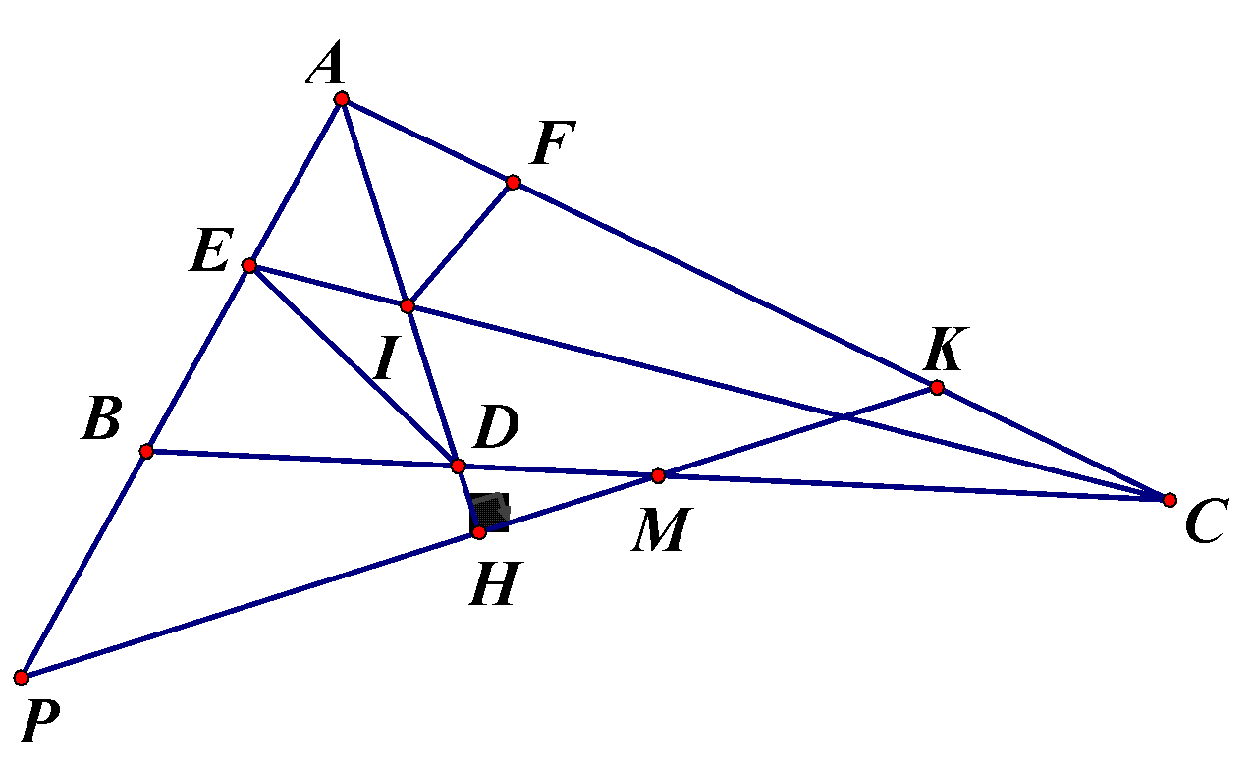

1. Ta có



là phân giác của suy ra



là phân giác của



Suy ra



Vậy



1. Xét và có: là phân giác của



chung;



(hai cạnh tương ứng)



Vậy



Vì vuông ở , theo định lý Pytago ta có:



. Suy ra



1. Vì , do đó :



Trên cạnh lấy điểm sao cho



Xét và có:chung



Vậy (hai cạnh tương ứng ) (1)



Xét và có: chung;



(hai cạnh tương ứng) (2)



Từ (1) và (2) suy ra cân tại I.



**Bài 5.**

Giả sử là số hữu tỷ



là số tự nhiên, khác 0;



Vậy nên là số vô tỷ.

